Трасе моде с и тест tcp ТЭИП
Установщик тестеровщика
https://github.com/xaa19680503/specialization-090207/tree/main/modbus_tcp/instal_test_modbus_tcp_tep

пошаговая инструкция
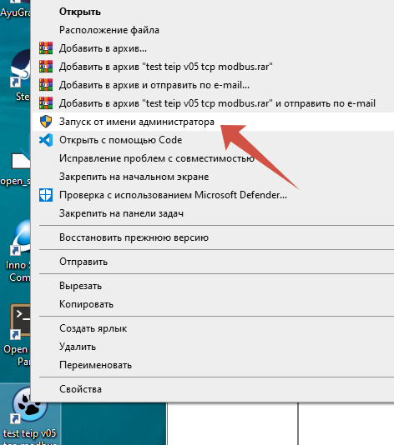
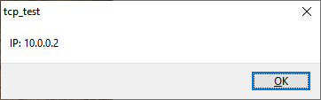 ЗАПОМНИМ
запустим
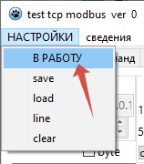 в настройку

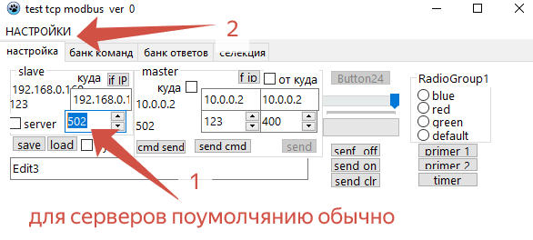
Два пункта нужны!
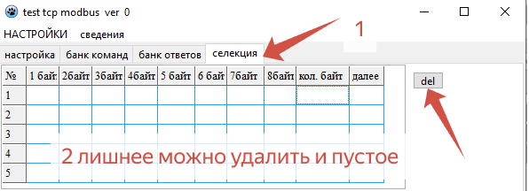
Два пункта и один можно не выполнять. Пока свернём и ожидание.
далее
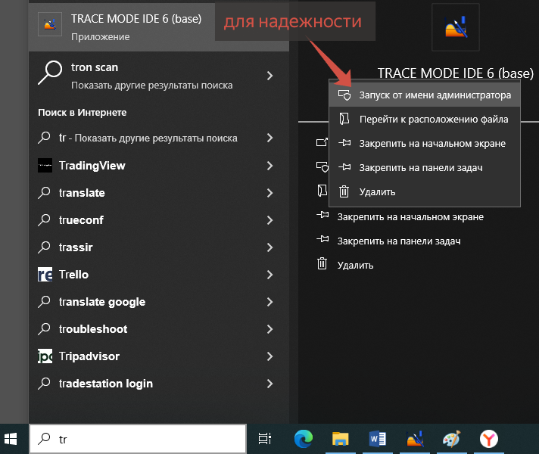
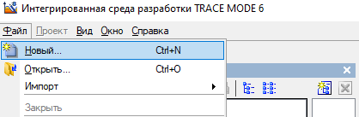 создадим новый
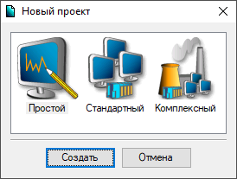 простой выберем и создать.

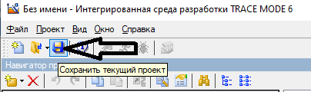 сохраним проект
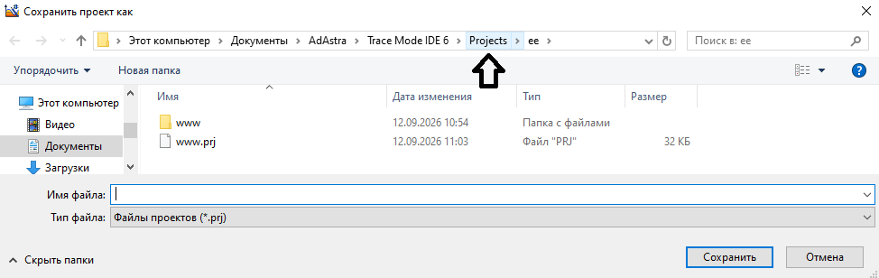
В текущем проекте? Выйдем из него. Это обязательно.
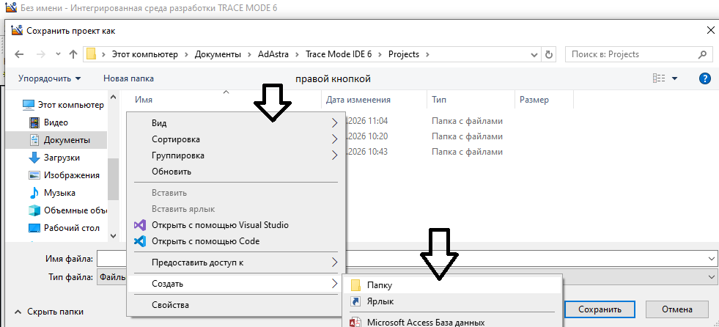
Далее возьмём создадим папку
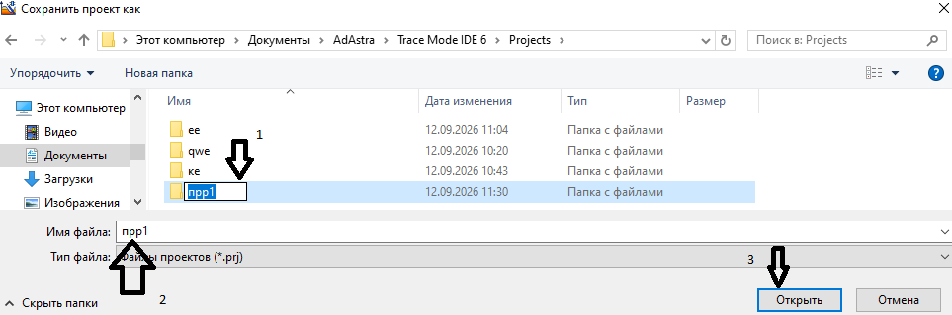
По пунктам.
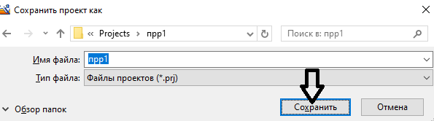
По стрелке. В отдельной папке создали проект!!!
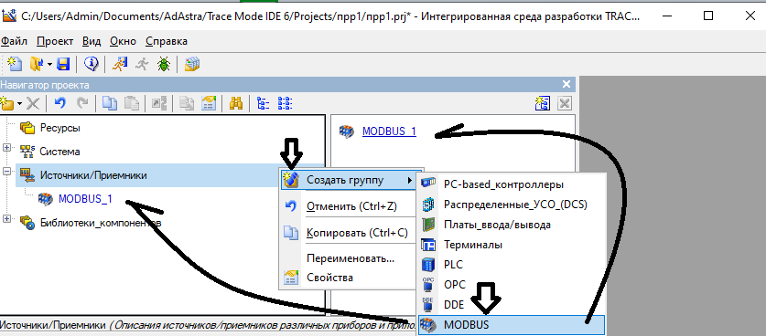
Правой кнопкой – группу создаём
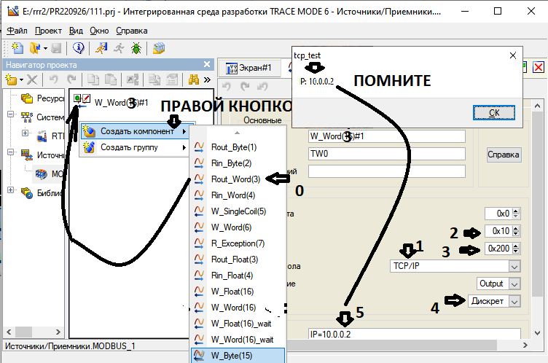
По пунктам
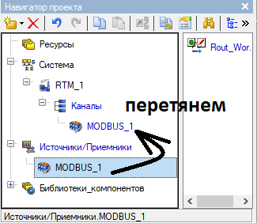 по пунктам. Перетянем протокол в РТМ_1\каналы

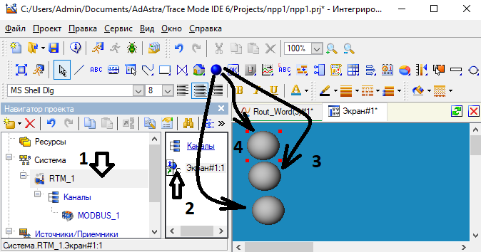
По пунктам)) создаём мнемосхему оператора. Откроем экран и засунем туда шарики
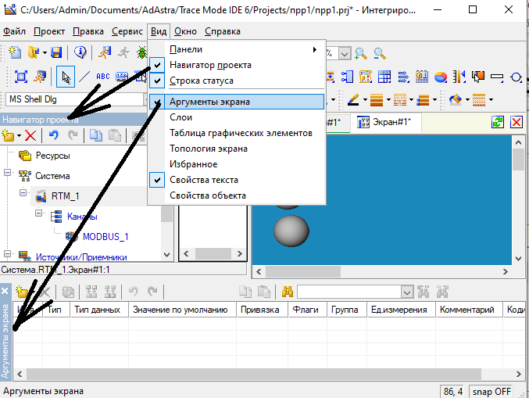
По стрелкам. Видим настроим…

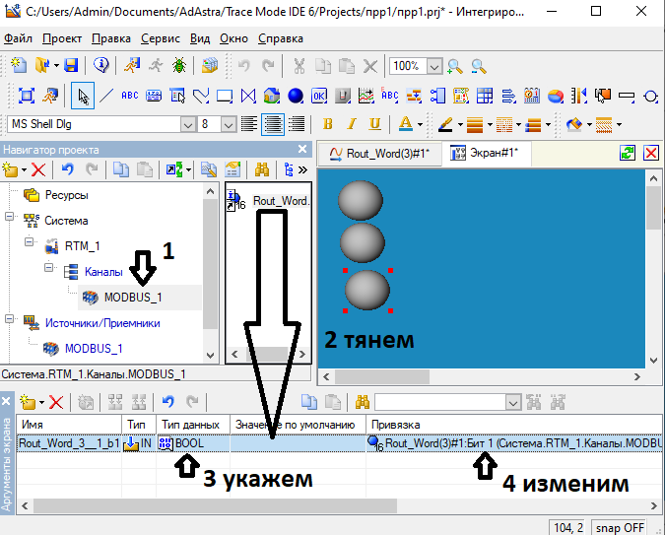
По пунктам.
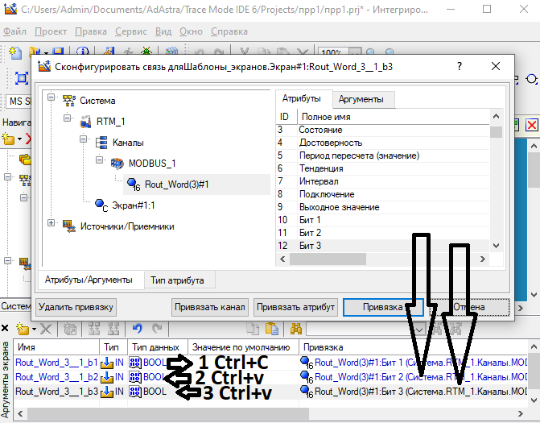по пунктам и по стрелкам.

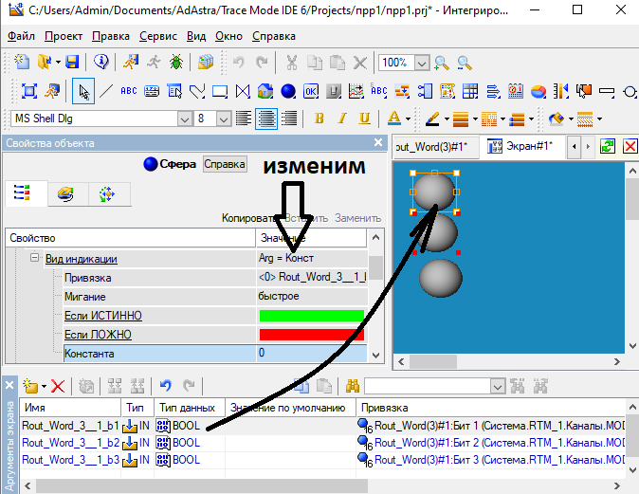
Перетянем АРГУМЕНТ и изменим настройку
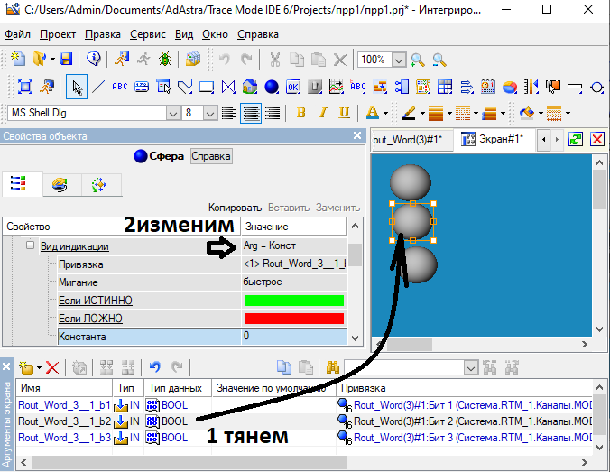
По пунктам.

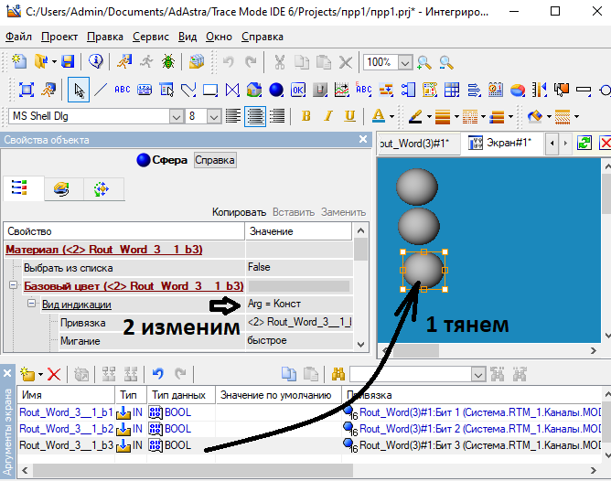
По пунктам.
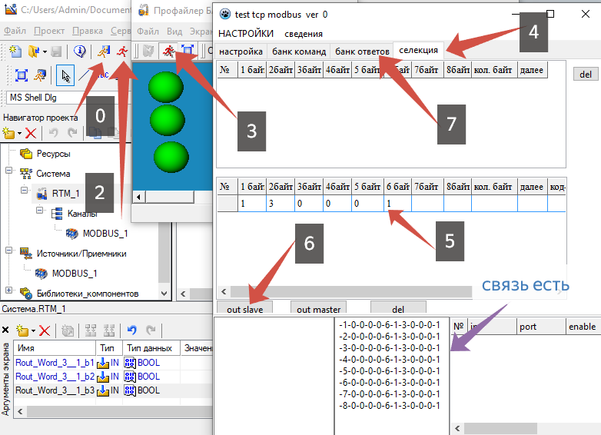
Получили результат !!))
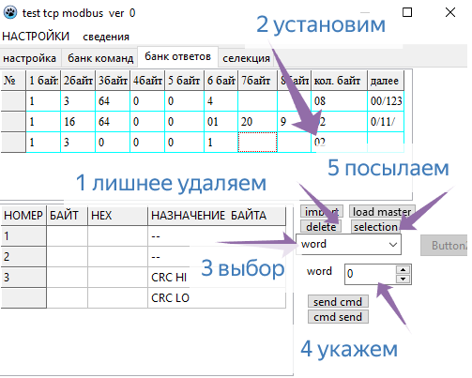
Обеспечим задание тест ответа
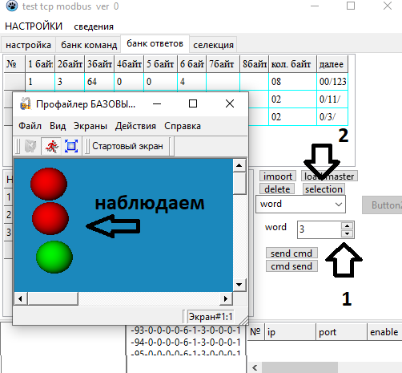
По пунктам и видим реакцию на тест ответ.

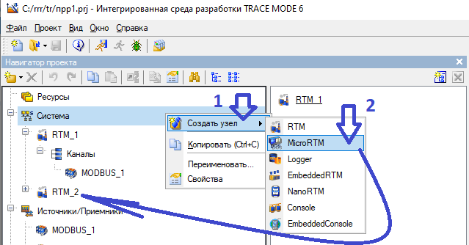
Создадим еще одну РТМ_2 по пунктам
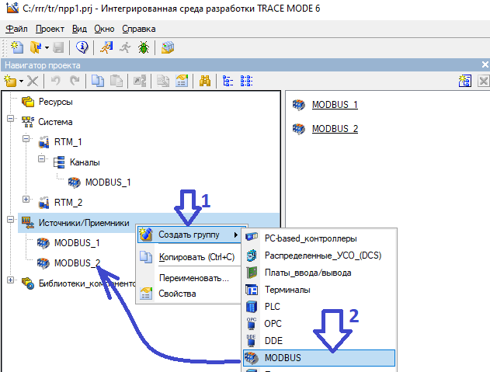
Создадим еще один источник и приёмник данных по пунктам.
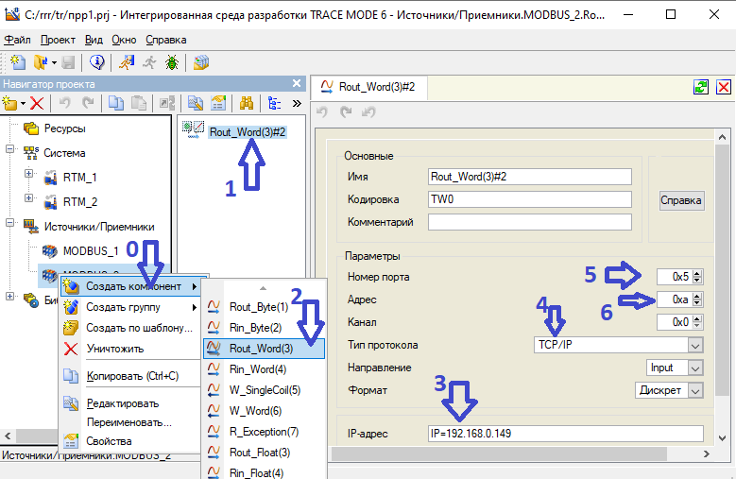
Создадим и настроим тег по пунктам.
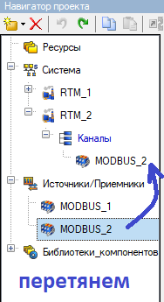 по стрелке
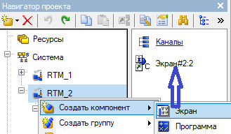создадим экран

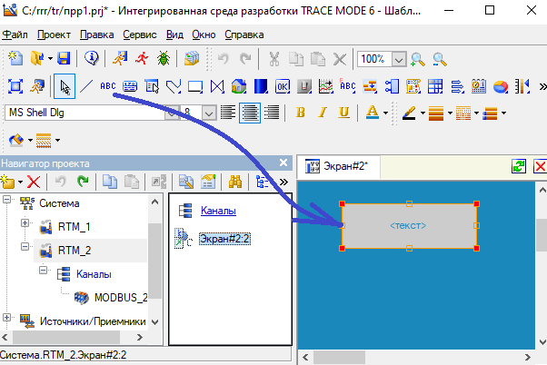
Встанем на экран и Вытянем.
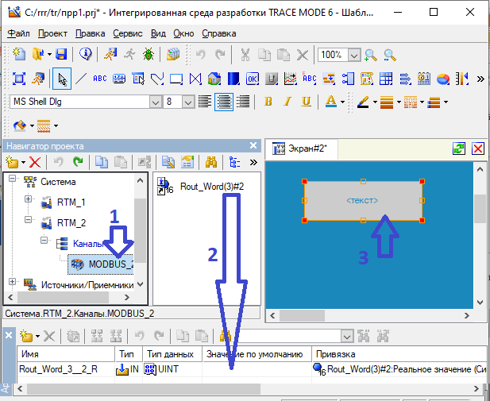
По пунктам. Потянем мышкой на текст.

На другом ПК
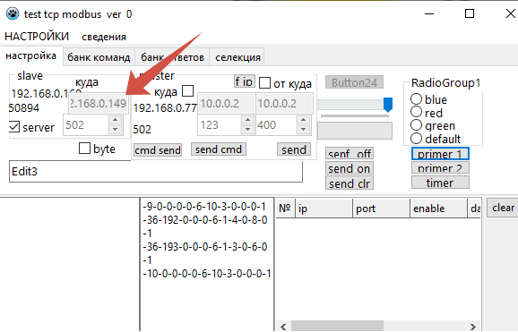

После получения делаем коррекцию отправляем
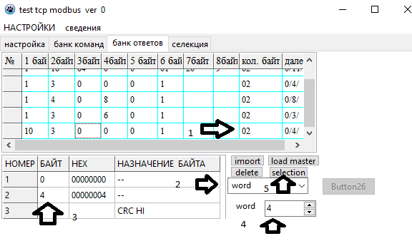
По пунктам.

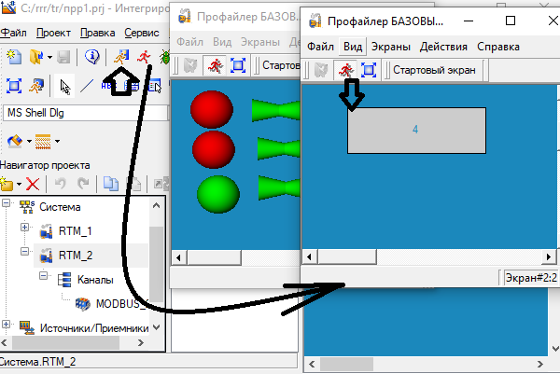
Далее по стрелкам и видим два результата.

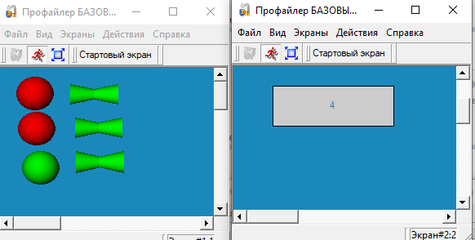
Таким образом видим .
Если 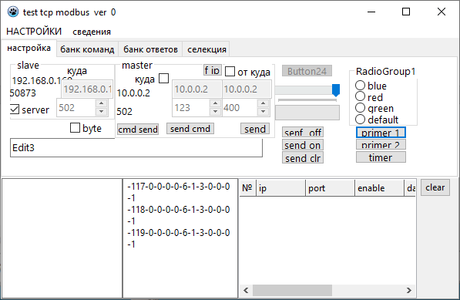
На текущем ПК
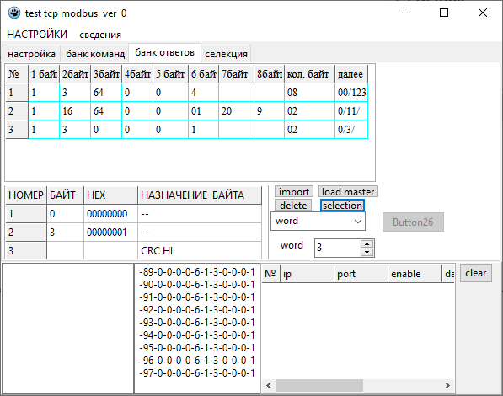
Вот её настройки.

